2026年全国大学生电子设计竞赛
信息科技前沿专题赛（瑞萨杯）
决赛作品设计报告

作品名称：AquaGarden——基于多模态AI机械臂的居家实时调度水陆生态圈
选题方向：①基于视觉、听觉、嗅觉、味觉和触觉的智能感知（1-5）
参赛学校：深圳大学
参赛学生：王大智 王凯杰 王妍睿
电子邮箱：davidwang_0913@qq.com
提交日期：2026年7月30日

2026年全国大学生电子设计竞赛信息科技前沿专题赛
获奖作品作者同意书

作品名称：AquaGarden——基于多模态AI机械臂的居家实时调度水陆生态圈

参赛学校：深圳大学

- 本队同意全国大学生电子设计竞赛组委会将本人的参赛项目在竞赛网站公布展示。
- 本队同意竞赛组委会经过筛选程序将本人的参赛项目正式汇编出版。
- 本队同意在不改变项目主题和方法的前提下对本人的作品报告作局部修改。
- 本队同意无偿授权瑞萨电子管理(上海)有限公司，为本次赛事宣传、赛事成果展示、赞助活动宣传及企业宣传等合法宣传目的，在比赛中及比赛结束后，可在其或其关联公司全球的官方网站以及其他媒体平台，对本队参赛项目及相关内容进行公布、展示、转载及传播。

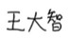
学生代表签名：

2026年 7月30日

原创性声明

本团队谨声明本作品报告所阐述的参赛作品是本团队在指导教师的指导下，独立进行研究所取得的真实成果，从创意到实现均为原创。
除作品报告中已注明引用的内容外，参赛作品中不含任何其他个人或集体已经发表或撰写过的作品成果。本团队对该作品拥有完整、合法的著作权及其他相关权益。
本团队及作品严格遵守全国大学生电子设计竞赛组织委员会和信息科技前沿专题赛分组委会颁布的相关规定，并且无侵害他人合法权益行为和违反相关法律法规行为。
学生代表签名：

2026年 7月30日

填写说明
1. 所有参赛项目必须为一个基本完整的设计。作品报告旨在能够清晰准确地阐述（或图示）该参赛队的参赛项目（或方案）。
2. 作品报告采用A4纸撰写。除标题外，所有内容一般为宋体、五号字、单倍行距。报告正文决赛要求不超过15000字，报告内容应至少包括以下5个部分：
1）获奖作品作者同意书、参赛作品原创性申明（如前页）。
2）中英文对照题目，中英文摘要。
3）系统方案、功能与指标、实现原理、硬件框图、软件流程。
4）系统测试方案、测试设备、测试数据、结果分析、实现功能、特色。
5）附录（含核心源代码和程序清单、扩展应用系统电路图、应用资料与参考文献目录）。
3. 作品报告中各项目的说明文字部分仅供参考，作品报告撰写完毕后，请删除所有说明文字。(本页不删除)
4. 作品报告模板里所列内容仅供参考，作者可以在此基础上增加内容或对文档结构进行微调。
5. 作品报告从目录页开始，不得出现任何校名、参赛队代号、参赛队员姓名及其它暗记（否则视为无效）。

目 录
摘要 2
1.作品概述 3
3.作品测试与分析 13
4.创新性说明 26
5.总结 27
附录 28

摘 要
居家养鱼与养植物维护耗时、异常发现滞后，且鱼缸换水常直接排放造成营养浪费。本作品据此设计并实现 AquaGarden——基于多模态人工智能机械臂的居家实时调度水陆生态圈，将鱼缸水域与盆栽陆域在管路、传感与执行层面贯通：鱼缸废水经水循环供给盆栽灌溉，多路环境与水质传感支撑阈值告警与联动控制，深度学习完成鱼类监测，六自由度机械臂配合深度相机在滑轨上覆盖双区，完成投食、清理、松土与叶片修剪等任务，并通过 Web 控制台与自然语言交互实现远程观测与调度。系统采用瑞萨单片机、机械臂控制器与树莓派分层协同，形成感知、理解、决策到执行的闭环。创新在于鱼菜共生自动调度、一臂双区实时调度、多模态融合分析与视觉引导作业一体化。面向城市居家与科普展示场景，可降低日常养护负担，具备工程可实现性与实用价值。
关键词：水陆生态圈；机械臂；多模态；实时调度；鱼菜共生

AquaGarden — A Multimodal AI Robotic Arm for Home Water–Land Ecosystem Care
Abstract: Household aquarium and plant care are time-consuming, anomalies are often noticed late, and aquarium wastewater is frequently discarded, wasting nutrients. This work designs and implements AquaGarden, a home real-time scheduling water–land ecosystem based on a multimodal artificial-intelligence robotic arm. The aquarium and planting zones are connected in piping, sensing, and actuation: nutrient-rich tank water irrigates plants; multi-sensor monitoring supports alarms and closed-loop control; deep learning monitors fish; a six-degree-of-freedom arm with a depth camera moves on a rail to cover both zones for feeding, cleaning, soil loosening, and leaf pruning; a Web console and natural-language interaction enable remote observation and task scheduling. Renesas microcontroller, arm controller, and Raspberry Pi collaborate in layers to form a perception–understanding–decision–execution loop. Innovations include aquaponic auto-scheduling, one-arm dual-zone real-time scheduling, multimodal fusion analysis, and vision-guided operations. The system reduces routine maintenance for urban homes and education demos, with clear engineering feasibility and practical value.
Keywords:water–land ecosystem; robotic arm; multimodal; real-time scheduling; aquaponics

1. 作品概述

1.1 作品名称与应用领域
作品名称：AquaGarden——基于多模态 AI 机械臂的居家实时调度水陆生态圈
Aqua 取自 Aquarium（水族馆）的首部，Garden 对应盆栽花园，合在一起就是这套系统想做的事情：把一个鱼缸和一盆植物连成一套真正运转的生态。"水陆生态圈"不是比喻，而是字面意义上的水域+陆地两个子系统，通过水循环和机械臂把它们串在一起。
应用领域上，AquaGarden 属于智能家居与消费级物联网的交叉范畴，同时也带有一点城市微农业的影子。具体来说，系统面向有养鱼或养植物需求但又没有太多时间打理的城市居民，放在客厅、书房或阳台均可，不需要专业水产或园艺知识。此外，系统的鱼菜共生模式、多模态 AI 感知和机械臂自动执行等技术方向，在农业物联网与智能机器人两个领域同样有一定参考价值。
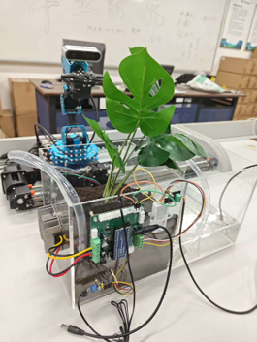
图1 系统实物图

1.2 系统整体构成
系统由三个相互协作的子系统构成：鱼缸端、盆栽端和机械臂。外观上采用"一左一右"布局，左半部分为鱼缸，右半部分为种植土壤。机械臂安装在产品一侧的水平滑轨上，可沿滑轨在鱼缸区与盆栽区之间自动横移，从而用一台机械臂完成两个区域的所有操作任务，不占用中间空间，整体结构更紧凑。
硬件主控分三层：瑞萨 RA 系列单片机负责底层外设驱动，包括各路传感器采集、水泵、灯光、雾化模块的控制；STM32 专职驱动机械臂的六个舵机关节；树莓派运行 ROS 2[8]，承担机械臂运动规划、视觉算法推理和对外通信。三层之间通过串口和局域网通信，职责明确、互不耦合，某一层出问题不影响其他部分正常工作。软件侧以 FastAPI 为后端、Vue 3 为前端，构建 Web 控制台；机械臂 Agent 部分用 Python FastAPI 实现，通过 WebSocket 与前端实时交互。
各主要硬件模块及其职责如表1 所示。

表1 主要硬件与软件模块一览
模块 | 型号/框架 | 所在层级 | 主要职责
外设主控 | 瑞萨 RA 系列单片机 | 外设层 | 传感器采集、水泵/灯光/雾化驱动
机械臂主控 | STM32 | 执行层 | 六路舵机 PWM 控制
上位机 | 树莓派 + ROS 2 | 规划层 | 运动规划、视觉推理、云端通信
深度相机 | 光鉴 Aurora 930 | 规划层 | 彩色图/深度图/点云输出
延时摄影相机 | RGB 摄像头（独立固定） | 外设层 | 盆栽端延时摄影
后端服务 | FastAPI | 软件层 | 数据存储、API、WebSocket 推送
前端 | Vue 3 + Vite | 软件层 | 数据可视化、远程控制界面
机械臂 Agent | Python FastAPI | 软件层 | LLM 对话桥接、任务调度
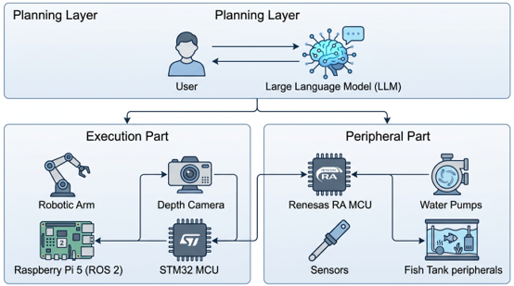
图2 系统框架图概览

1.3 鱼缸端功能
水质检测是鱼缸端最基础的功能。系统集成了水温传感器、浑浊度传感器和溶解氧传感器共三路，数据每 5 秒采集一次并上传到后端。超过预设阈值时，系统自动向用户推送告警通知，同时根据告警类型触发对应的执行动作，比如水温过高时加快水循环以辅助散热[1]。
各水质传感器的主要参数如表2所示。

表2 水质传感器参数一览
传感器 | 检测指标 | 量程 | 精度 | 告警阈值（参考）
水温传感器 | 水体温度 | 0～80 ℃ | ±0.5 ℃ | <18 ℃ 或 >32 ℃
浑浊度传感器 | 水体透明度 | 0～3000 NTU | ±5 NTU | >500 NTU
溶解氧传感器 | 水中含氧量 | 0～20 mg/L | ±0.3 mg/L | <5 mg/L
自动换水与水循环是整个系统鱼菜共生理念的物理实现。鱼缸底部的水泵将含有鱼类代谢产物（氨氮、磷等）的底层水抽出，经管道输送到盆栽端的灌溉系统，同时向鱼缸补入新水。整个过程完全自动化，用户不需要手动换水，也不需要把废水倒掉。鱼的粪便对植物来说是天然有机肥，这部分养分通过水循环被直接利用。
深度学习鱼类监测基于 YOLOv11[7] 实现。固定在鱼缸上方或侧面的摄像头实时采集画面，模型对缸内鱼类进行品种识别和运动轨迹跟踪。系统会持续分析鱼类的行为模式，比如是否长时间静止、是否出现翻肚、是否异常聚集在某个角落，结合水质数据综合判断鱼类的健康状态。一旦检测到异常，立即触发告警并记录当时的传感器数据和视频片段，方便用户事后复查[6]。
智能光照与音乐根据时段和鱼类昼夜节律自动调节灯光亮度和色温，夜间自动调暗。系统同时支持播放对鱼类有益的低频音乐，音量和曲目可以在 Web 端配置。

1.4 盆栽端功能
土壤监测方面，系统接入土壤湿度传感器和养分检测模块，实时监测含水率及氮磷钾等养分含量。数据上传后端后，系统根据阈值判断是否需要补水或追肥，并将建议推送给用户，或者直接触发自动灌溉动作。
自动灌溉的水源来自鱼缸端的循环废水。系统根据土壤湿度数据决定灌溉的时机和水量，不需要用户手动浇水。由于鱼缸废水本身含有营养成分，植物在大多数情况下不需要额外施化学肥料，降低了维护成本和化学品使用[2]。
智能补光与雾化加湿：系统配备光照传感器，当自然光不足时自动开启补光灯，亮度和开关时段可配置。雾化模块根据环境湿度数据控制开关，为植物维持适宜的空气湿度。这两个功能对大多数室内观赏植物来说有明显改善效果，尤其是在北方冬季或空调直吹的室内环境。
延时摄影功能由固定摄像头负责，每隔固定时间（默认 30 分钟）自动拍一张照片，后端将这些照片自动合成为延时视频，记录植物从小苗到成株的完整生长过程。这一功能对用户来说更多是情感价值，但也方便在竞赛展示中直观呈现系统的长期运行效果。
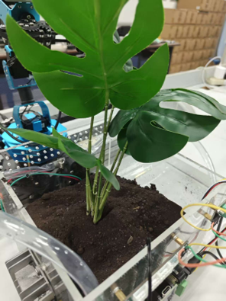
图3 盆栽端展示

1.5 机械臂功能
机械臂是 AquaGarden 中技术难度最高、也是最有差异化价值的部分。臂体为六自由度结构，末端装有光鉴 Aurora 930 深度相机[10]。Aurora 930 内置彩色图像、深度图和点云三路输出，既能获取目标的精确三维坐标，也能直接提供 RGB 画面用于目标识别，无需额外搭配视觉相机。系统另外固定了一个独立 RGB 摄像头，专门用于盆栽端的延时摄影，与机械臂的操作视觉任务完全独立。
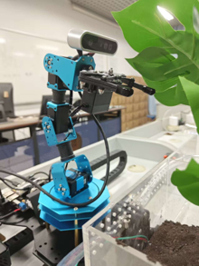
图4 机械臂端展示
机械臂支持的任务类型如表3 所示。
表3 机械臂任务一览
任务名称 | 触发方式 | 是否依赖视觉 | 执行说明
叶片修剪 | 自动检测 / 语音指令 | ✓ Aurora 930 点云定位 | YOLO 识别枯叶→3D 坐标→路径规划→剪刀触发
松土 | 定时 / 语音指令 | ✗ 预设轨迹执行 | 按固定轨迹在土面插入动作
投食辅助 | 定时 / 语音指令 | ✗ | 摇动饲料罐或拨动水面
大模型交互动作 | 语音唤醒 | ✗ | 执行预录动作（打招呼、投食等）
叶片修剪是机械臂最复杂的任务。系统通过摄像头识别出植物中的枯黄叶片（基于 YOLOv11[7] 语义分割，可识别颜色异常区域），然后用 Aurora 930 获取目标叶片在三维空间中的坐标，机械臂规划路径后移动到目标位置，末端工具触发剪刀完成剪枝。目前的实现方案中，叶片识别和三维定位已经可以自动完成，机械臂的最终剪切动作支持全自动和半自动（人工确认后执行）两种模式。

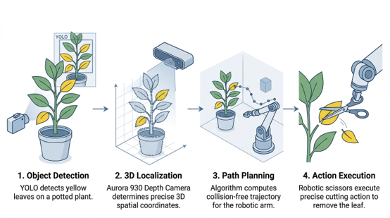
图5 机械臂叶片修剪功能架构流程图
松土是机械臂最容易实现的任务之一。系统预先在盆栽坐标系中定义好松土轨迹，机械臂按固定路径在土面执行插入动作，不依赖实时视觉感知，稳定性最高。
语音唤醒与大模型交互：用户说唤醒词后，系统通过阿里云大模型（DashScope）解析自然语言指令，将意图映射到具体的机械臂任务并调度执行。系统也支持预录动作的回放，比如固定的"投食动作"或"打招呼动作"可以通过语音一句话触发。

1.6 软件平台功能
Web 端基于 FastAPI + Vue 3 构建，主要展示各传感器的实时数据和历史折线图，同时提供远程手动控制各执行器的接口（水泵开关、灯光亮度、机械臂复位等）。数据通过 WebSocket 推送，刷新延迟在 2 秒以内。
机械臂控制台以独立子页面呈现，显示当前机械臂姿态、任务队列和执行状态，支持用户手动介入取消当前任务或调整执行顺序。大模型对话窗口集成在 Web 端，用户可以直接在浏览器里询问"最近鱼的状态怎么样"，系统结合历史传感器数据给出自然语言分析报告，而不是单纯列出数字。
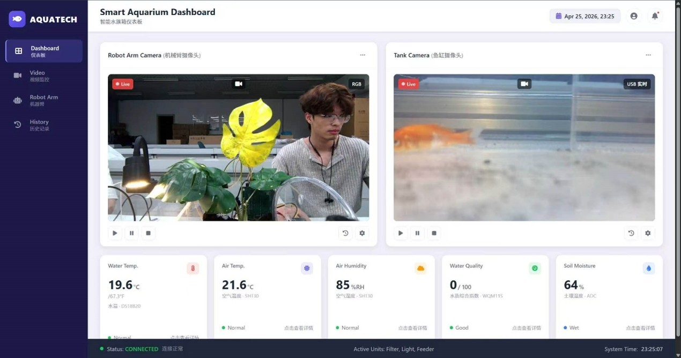
图6 Web 端控制台界面截图（传感器数据面板+机械臂控制台）

2. 作品设计与实现

2.1 技术方案

2.1.1 方案概述
系统整体技术方案分硬件、算法、软件三块。硬件解决“怎么搭”的问题，包括传感器选型、三层主控架构、机械臂与滑轨结构；算法解决“怎么看、怎么判断、怎么动”，是系统智能化的核心，运行在规划层（树莓派 5）上；软件解决“怎么展示和控制”，包括 FastAPI 后端、Vue3 前端控制台和机械臂侧任务桥接。
三者的关系比较清晰：硬件负责产生数据和执行动作，算法拿着传感器数据和摄像头图像做决策，软件把结果推给用户并接收控制指令。下面分节展开说明。

2.1.2 硬件方案

（1）三层主控架构
系统嵌入式侧采用三层异构主控的思路，职责分离比较彻底。
外设层（瑞萨 RA8P1 MCU）：负责鱼缸和盆栽侧的传感器采集与执行器驱动，包括水温、水质相关、土壤湿度、空气温湿度等传感器的周期性读取，以及水泵、补光灯、雾化模块的 PWM/开关控制。这一层追求的是低延迟的本地实时响应，不需要跑复杂算法。
执行层（STM32）：专职负责机械臂的六路舵机驱动和末端执行机构控制。接收来自规划层的关节角或目标位姿指令，换算成各舵机 PWM 参数后下发，同时做关节软限位保护。实时性要求比较高，选了 STM32 来做这一层。
规划层（树莓派 5 + ROS2）：负责运动规划、视觉推理和对外通信。光鉴 Aurora 930 深度相机经 USB 接入这一层，驱动节点发布彩色图、深度图和点云，供视觉算法节点消费。规划层不做硬实时舵机伺服，只负责“想动哪里”，具体执行交给 STM32。
三层之间的数据流：外设层传感器数据上报至后端展示，同时也会触发规划层的决策（比如水温过高时规划层调度水循环加速散热）；规划层视觉和任务决策完成后，通过串口把机械臂动作下发给执行层。
表4 三层主控职责划分
层级 | 主控器件 | 主要职责 | 与其他层的接口
外设层 | 瑞萨 RA8P1 | 传感器采集、执行器驱动（泵/灯/雾化） | UART/SPI 上报至规划层/后端
执行层 | STM32 | 六路舵机 PWM 控制、关节软限位、末端夹具驱动 | UART 接收规划层指令
规划层 | 树莓派 5 + ROS2 | 运动规划、视觉推理、Aurora 930 驱动、后端通信 | USB（相机）、串口（STM32）、Wi-Fi（后端）

（2）传感器与执行器选型
传感器按鱼缸端和盆栽端分两组选型，详见表 2-2。选型时主要考虑了接口兼容性和量程是否覆盖正常水体/土壤的工作范围。
表5 传感器与执行器选型
区域 | 类型 | 器件/模块 | 接口 | 量程/精度
鱼缸端 | 水温 | DS18B20 防水探头 | 单总线 | −55~125℃，±0.5℃
鱼缸端 | pH | pH 电极 + 模拟调理板 | ADC | 0~14，±0.1
鱼缸端 | 浑浊度 | 光电浊度模块 | UART / ADC | 0~1000 NTU
鱼缸端 | 溶解氧 | 光学溶解氧模块 | UART | 0~20 mg/L，±0.2
盆栽端 | 土壤湿度 | 土壤湿度探针 | ADC | 0~100%
盆栽端 | 空气温湿度 | DHT22 / SHT30 | I2C | 温度±0.3℃，湿度±2%
两端 | 执行器 | 单向水泵、补光 LED、雾化模块 | PWM / GPIO | —

（3）机械臂与视觉模块
机械臂本体是六自由度结构，底座安装在产品一侧的水平滑轨上，由步进电机带动，可在鱼缸区和盆栽区之间横移切换工位。这个设计是出于空间考虑——两个区域分列左右，用一个固定臂很难兼顾两侧，滑轨方案相比在中间安装固定臂，覆盖范围更大，而且不会遮挡正面视野。
末端安装光鉴 Aurora 930 深度相机，内置 RGB、深度和点云输出，用于任务执行时的目标定位和识别。鱼缸侧另有一台独立固定 RGB 摄像头，专门用于延时摄影/监测，和机械臂视觉任务是独立的。
表6 机械臂与视觉模块参数
模块 | 参数/说明
机械臂本体 | 6-DOF，末端负载约 500g
滑轨横移机构 | 步进电机驱动，行程覆盖鱼缸区至盆栽区
光鉴 Aurora 930 | RGB分辨率1920×1080，深度量程0.1~3m，输出点云
独立 RGB 摄像头 | 固定安装，用于盆栽延时摄影/鱼缸监测，帧率可配

2.1.3 算法方案
（1）鱼类行为监测
鱼类行为监测分两个子任务：目标检测和行为分析。
检测部分用 YOLOv11 做实时检测，输入是固定 RGB 摄像头的视频流，输出是每帧图像中鱼的边界框和分类标签。考虑到树莓派 5 的算力，推理时会用 INT8 量化压一下模型体积，目标是在 640×480 分辨率下跑到 15fps 以上。
行为分析部分在检测结果的基础上做：一是轨迹跟踪，用 ByteTrack 给每条鱼分配 ID，追踪帧间位移；二是异常行为判断，主要看两个信号——鱼在某个区域长时间静止不动（可能是患病），以及多条鱼向水面聚集（可能是缺氧）。这两种异常都和水质传感器数据交叉验证，比如鱼往水面聚集同时溶解氧偏低，可信度就更高，系统会触发告警并自动加快水循环。
（2）机械臂任务算法
机械臂目前规划了三个自动化任务：喂食、叶片裁剪和松土。三个任务在算法上有一定差异，分别说明。
自动喂食：喂食用的是一个类似胡椒粉瓶的小型投喂瓶，瓶口有细孔，夹住瓶体倾斜抖动时鱼食会从孔中均匀落出。任务流程如下：
①相机先在鱼缸区检测投喂瓶的位置。Aurora 930 输出点云，在点云中提取出瓶子轮廓（形状先验：细长圆柱体），得到瓶体中心在机械臂坐标系下的三维坐标。
②规划层计算抓取姿态，夹爪对准瓶体中段，垂直下爪夹住。
③机械臂把瓶子提起，滑轨带动整臂横移到鱼缸正上方，末端悬停在水面上约 15cm 处。
④执行倒料动作：让末端在 ±30° 范围内反复旋转，模拟人工抖动撒料的动作，持续 3~5 秒。具体角度和持续时间根据鱼的数量配置。
⑤完成后机械臂把瓶子放回原位。
松土：松土任务的视觉依赖比较低，主要靠预设轨迹。盆栽区的土壤位置相对固定，在系统初始化时做一次手眼标定，记录土面的位置范围就够了。
①触发条件：土壤湿度传感器检测到土层板结特征（湿度长时间低于阈值但近期没有降雨/灌溉触发），或者用户手动触发。
②末端换上细杆形松土工具，在土面按 Z 形（“弓字形”）轨迹推进，每隔约 2cm 执行一次插入-提起的动作，深度约 1~2cm。
③轨迹由规划层在任务开始前生成一次，执行时按路径点顺序下发，不依赖实时视觉反馈，所以对算力需求很低。
（3）多模态生态状态分析
单靠传感器数值不太能说清楚水族生态的整体状态，需要结合视觉行为特征一起判断。系统在规划层会定期（比如每 10 分钟）做一次综合评估：把当前的水质传感器读数、鱼类行为分析结果（活跃度评分、异常标志）、盆栽端的温湿度和土壤数据，组装成一段结构化的 prompt，发给大模型接口，让大模型给出自然语言的健康状态描述和建议操作。
这样用户在前端看到的不是一堆数字，而是“今天鱼的状态比较活跃，水质基本正常，建议明天上午松一下土”这类可读的摘要。语音交互也走这条通路，用户说“今天鱼怎么样了”，后端把最新一次评估结果拼进回答里，TTS 播出来。

2.1.4 软件方案

（1）整体架构
软件侧采用 B/S 架构，前后端分离。后端是 FastAPI（Python，software/fish-arm/backend-fastapi，端口 8090），提供 REST API、WebSocket 实时推送、本机串口直连 MCU 与 MJPEG 视频流接口；前端是 Vue3 + Vite，单页应用，覆盖登录、控制面板、机械臂控制、历史数据、系统设置等页面。
机械臂侧可在树莓派 5 上部署 ROS2 与任务桥接，接收后端任务指令，调用视觉推理，并通过串口把动作下发给 STM32。数据存储用 SQLite，适合嵌入式/轻量场景，不需要单独维护数据库服务。

（2）后端与通信
后端核心接口如表7所示。JWT 做无状态认证，传感器数据接口和机械臂控制接口通常需要携带令牌。WebSocket /ws/logs（及 /ws/sensors）用于实时推送，方便用户在前端看到传感与机械臂执行反馈。
表7 后端核心接口
接口 | 方法 | 功能描述 | 是否鉴权
/api/login | POST | 用户登录，返回 JWT | 否
/api/sensors | GET | 获取当前传感器读数 | 是
/api/robot/control | POST | 机械臂方向控制指令 | 是
/api/robot/task | POST | 触发喂食/叶片裁剪/松土等自动任务 | 是
/api/mode | GET/POST | 查询或切换运行模式（demo/service） | 是
/api/video/tank | GET | 鱼缸 MJPEG 视频流 | 否
/ws/logs | WebSocket | 实时日志推送 | 否
嵌入式侧（RA8P1）通过 UART 把传感器数据上报；可由本机 FastAPI hardware_serial 直连解析，或经树莓派侧数据桥接进程推送到后端，再由后端统一对前端提供。
（3）前端控制台
前端按功能划分了几个主要页面：
控制面板：实时展示多类传感器数据卡片和双路视频，传感器数据可轮询刷新，同时维护历史趋势图。
机械臂控制：支持方向按钮、键盘快捷键、虚拟摇杆三种控制方式；提供喂食、叶片裁剪、松土等预设任务的一键触发按钮；实时展示 WebSocket 日志面板。
LLM 交互：输入框支持文字问询，同时支持语音输入（浏览器 Web Speech API），把生态状态查询结果以对话形式展示。
历史数据：展示传感器历史曲线，支持时间范围筛选。

2.2 方案实现

2.2.1 实现概述
当前系统处于软硬件并行推进阶段：软件平台原型已经完成并可运行，覆盖登录认证、传感器展示、机械臂控制、实时日志、LLM 交互等核心流程；硬件侧持续组装和联调。本节说明各模块的具体实现方式，软件部分基于已有代码描述，硬件和算法部分结合工程实现说明。

2.2.2 硬件实现
（1）外设层固件（RA8P1）
固件基于瑞萨 FSP 开发，使用 FreeRTOS 调度。在 RA8P1 工程中采用主服务任务驱动传感器非阻塞状态机、融合控制与 UART 上下行，避免某个耗时操作阻塞采集周期。
传感器采集方面：DS18B20 按单总线时序读取；土壤湿度与 TDS 等走片内 ADC 扫描，采样后做滤波；空气温湿度走 I2C 读寄存器。所有读数在本地做限幅和越限/重试计数，连续异常才上报告警，避免传感器偶发抖动误触。
执行器控制方面：水泵走 GPT 输出 PWM，支持占空比调节；雾化模块按开关控制；并可扩展 USB 报警灯。本地有最小关断时间保护（防止频繁启停损坏水泵），通信超时超过一定时间可进入安全态。
对外通信：RA8P1 通过 UART 与上位机/树莓派通信，周期性上报传感器快照，接收执行器控制命令（冻结协议见 hardware/ra8p1/aquagarden/通信协议.md）。
（2）机械臂执行层（STM32）
STM32 负责六路舵机的实时驱动。舵机采用串行总线舵机，STM32 通过一路 UART 按厂商帧格式下发位置指令，帧内含舵机 ID、目标位置和运动时间字段。固件内部维护关节角和舵机位置值的换算关系，收到规划层的关节目标后先做逆解，不合理的目标（关节超限）直接返回错误码不执行。
滑轨横移由步进电机驱动，STM32 控制步进驱动器做点到点运动，限位开关做末端保护。到位确认之后才允许臂部运动，避免越区。
与规划层通信用换行分隔的文本协议，常用命令包括 PING（握手）、MOVE（关节目标下发）、GRIP（夹爪开合）、RAIL（滑轨移动）、STOP（急停），应答也是 ASCII 文本行，方便 ROS2 节点用 Python 封装。
（3）规划层（树莓派 5 + ROS2）
树莓派 5 跑 Ubuntu + ROS2 Humble，节点划分如下：
arm_driver_node：串口通信节点，订阅关节目标话题，往 STM32 发指令，同时上报当前关节状态。
aurora_driver_node：Aurora 930 相机驱动，发布 /rgb/image、/depth/image、/pointcloud 话题。
vision_node：视觉推理节点，订阅相机话题，运行 YOLOv11 推理，发布检测结果话题。
task_manager_node：任务管理节点，接收来自后端 Agent 的任务请求，协调视觉和机械臂节点完成任务。
backend_bridge_node：与 FastAPI 后端的通信节点，负责传感器数据转发和任务状态上报。
手眼标定参数存在配置文件里，vision_node 启动时加载，用于把图像/点云坐标转换到机械臂基座坐标系。

2.2.3 算法实现
（1）视觉模型部署
YOLOv11 模型用 Ultralytics 官方框架训练，分两个模型：一是鱼类检测和分类模型（YOLOv11n，轻量化版本），数据集用公开的鱼类数据集加上自拍的鱼缸内视频做标注；二是叶片分割模型（YOLOv11n-seg），用于检测植物黄叶，正样本相对少，主要靠数据增强（色调偏移、随机遮挡等）补充。
部署时用 INT8 量化导出 TFLite 或 ONNX 格式，在树莓派 5 上通过 ONNX Runtime 推理。实测 640×480 输入下，鱼类检测模型推理延迟约 50ms 左右，基本满足实时性要求。
（2）三项机械臂任务实现
自动喂食实现
视觉端：Aurora 930 拍摄当前鱼缸区的彩色图和点云，在点云中用形状过滤（体积约束 + 高宽比约束）定位投喂瓶，得到瓶体中心的三维坐标和姿态估计。
运动规划端：task_manager_node 调用运动规划库（MoveIt2）规划抓取路径，末端沿瓶体长轴方向靠近，夹爪在距离瓶体约 3cm 处停下，然后合爪。抓稳后规划层给滑轨发 RAIL 指令，机械臂整体横移到鱼缸正上方，末端执行周期性旋转动作：STM32 接收到 POUR 指令后，让腕关节在 ±30° 范围内按正弦曲线运动，模拟抖动撒料，持续时间和幅度参数由 task_manager_node 根据配置传入。
叶片裁剪实现
视觉端：vision_node 对鱼缸俯视图跑叶片分割，取分割掩码的质心像素坐标，结合对应深度图的深度值，用相机内参和外参矩阵反投影到三维空间，得到叶片在机械臂坐标系下的位置。
运动规划端：末端换薄片夹具，规划从叶片侧上方约 30° 角度切入，夹爪完全展开靠近叶片，然后缓慢合爪和上提。
松土实现
松土任务不依赖实时视觉，在系统初始化时做一次盆栽区定标——机械臂末端带标定板触碰土面四角，记录土面平面方程和可操作范围。
任务触发后，task_manager_node 根据预存的土面范围生成一条 Z 形路径点序列，末端工具（细杆）依次在各路径点执行插入（下压约 1.5cm）和提起的动作，相邻路径点间距约 2cm。路径点全部下发完后任务结束，末端复位。
（3）大模型交互实现
后端调用大模型 API（如 DashScope qwen-plus 等，以实际配置为准）。每次生态评估时，把最新传感器数据与鱼类行为分析结果拼成 JSON 格式的上下文，塞进 system prompt 里，user 消息给出评估请求。大模型返回的自然语言摘要可存到 SQLite，前端定时拉取展示。
语音交互走 Web Speech API（前端录音转文字）+ TTS 播报，机械臂的语音控制指令（比如“帮我喂一下鱼”）在后端做意图识别后转成对应的 /api/robot/task 调用。

2.2.4 软件实现
（1）后端服务实现
FastAPI 应用启动时：初始化数据库、确保初始管理员账号；内存状态服务初始化传感器读数、机械臂逻辑坐标、运行模式等。
认证链路：注册时密码用 bcrypt 哈希存库；登录时校验密码哈希后签发 JWT（HS256）；后续接口请求验令牌，无状态会话，适合后续多端接入。
传感器数据可由串口直连硬件帧更新；无硬件时可用演示/默认快照保活界面，接口字段与监测指标对应，前端不需要改动。
机械臂控制：接收方向指令或任务指令，更新状态后通过 WebSocket 广播操作日志；自动任务指令转发给树莓派侧任务桥接处理。
（2）前端控制台实现
路由守卫保证未登录用户无法访问控制台页面，JWT 登录后存 localStorage，后续请求统一附带鉴权头。
控制面板页在挂载时立即拉一次传感器数据，之后定时刷新；WebSocket 连接 /ws/logs（及传感推送），日志推送到操作日志面板。视频区域用 <img> 标签加载 MJPEG 流，不需要额外的媒体库。
机械臂控制页同时支持按钮、键盘（WASD + QE）和虚拟摇杆三种操控方式，预设任务按钮直接调用 /api/robot/task 接口，返回后在日志面板显示执行结果。网络异常时做了降级：控制台在本地更新逻辑坐标继续展示，不中断演示。
（3）机械臂 Agent / 桥接实现
在树莓派 5 上部署任务桥接（可与 ROS2 协同），作为 FastAPI 后端和 ROS2 之间的适配层。接收来自后端的 HTTP 任务请求，解析任务类型（喂食/叶片裁剪/松土/其他）后，向 task_manager_node 发 ROS2 服务调用，等待结果后把状态回传给后端。
这层拆分的好处是后端不需要知道 ROS2 的话题/服务命名，桥接做好适配即可；后续如果 ROS2 节点重构，也只需要改这一层，后端接口不用动。

3. 作品测试与分析

3.1 测试目的与环境
本章测试分三部分：软件平台测试（已完成，基于可运行的软件原型）、算法测试（基于离线数据集的指标评估）和硬件测试（基于已组装的部分硬件模块）。
测试环境如表8所示。
表8测试环境
项目 | 环境
操作系统 | Windows 11（软件测试）/ Ubuntu 22.04（硬件/算法测试）
后端框架 | FastAPI（software/fish-arm/backend-fastapi）
前端框架 | Vue 3 + Vite
Python | 3.10，Ultralytics YOLOv11，FastAPI
ROS2 | Humble
测试硬件 | 树莓派 5（4G）、RA 系列开发板（模块测试为 RA6E2，国赛外设层对应 RA8P1）、STM32 开发板、Aurora 930

3.2 硬件测试

3.2.1 测试目的
本阶段测试主要针对系统外设层的关键功能模块开展验证，重点检查压力传感器、土壤湿度传感器、温湿度传感器、水质传感器、水下温度传感器及水泵驱动模块的功能实现情况和实际运行效果。通过对各模块进行独立测试，验证其数据采集、信号传输和执行控制是否正常，分析模块运行的稳定性与可靠性，并评估其与后续整机系统集成的适配情况。测试结果将为后续的统一联调、功能联动和性能优化提供依据。

3.2.2 测试对象与技术依据
本阶段测试对象包括压力传感器模块、土壤湿度传感器模块、环境温湿度传感器模块、多参数水质传感器模块、水下温度传感器模块及水泵驱动模块。具体器件分别为 BM01 薄膜压力传感器、MD0504 土壤湿度传感器、SHT30 温湿度传感器、WQM11S 多参数水质传感器、DS18B20 数字温度传感器以及基于 DRV8870 的水泵驱动电路。上述模块分别涉及 ADC、I2C、UART、单总线和 PWM 等典型外设接口，覆盖了系统外设层的主要硬件类型。
BM01 模块采用 5V 供电，支持 0～4V 模拟输出；MD0504 具备 A0 模拟输出和 D0 数字输出，且土壤湿度越大，模拟值越小；SHT30 采用 I2C 通信并支持 CRC 校验；WQM11S 支持 TOC、COD、TDS、电导率和温度等参数检测，串口波特率为 115200bps，响应时间约 1～3s，连续测量间隔建议不小于 5s；DS18B20 采用单总线通信，分辨率可配置为 9～12 位，12 位测温转换时间最长 750ms；DRV8870 支持 6.5～45V 宽电压输入和 PWM 控制，并具备欠压、过流和过热保护功能。测试依据主要为各模块规格书、设计文档中的性能指标以及统一 FreeRTOS 任务化后的系统实现。

3.2.3 测试环境

3.2.3.1 硬件环境
（1）主控平台：瑞萨 RA 系列单片机开发平台 R7FA6E2BB3CNE（模块测试平台；国赛集成目标为 RA8P1）
（2）供电方式：通过外部稳压电源输入到DC-DC降压供电
（3）外设模块：
MD0504 土壤湿度传感器
SHT30 温湿度传感器
WQM11S 水质传感器
DS18B20 水下温度传感器
基于 DRV8870 的水泵驱动模块

3.2.3.2 软件环境
（1）开发环境：Keil μVision
（2）工程形式：独立模块工程
（3）系统框架：FreeRTOS
（4）调试方式：串口打印 / 在线调试 / 逻辑分析仪 / 万用表等

3.2.3.3 测试方式
本阶段测试主要包括以下四类：
①模块功能正确性测试
②数据采样与输出稳定性测试
③执行器响应与启停控制测试
④后续整机联调所需的接口一致性与任务整合可行性分析

3.2.4 测试内容与方法
本项目测试遵循“先单模块、后整合；先功能正确、后性能量化”的原则。对于传感器模块，重点观察其是否能够在外部环境变化时输出正确、连续、可区分的数据；对于水泵执行模块，重点验证其驱动链路是否完整，启停控制是否可靠，长时间重复动作时是否存在异常停机、误动作或驱动发热过高等问题。对具备串行通信特征的模块，还需额外关注通信稳定性、数据刷新周期和异常恢复能力。
多任务联调测试主要检查不同任务同时运行时系统是否存在阻塞、死机、任务饥饿或数据错乱问题；连续运行测试主要检查系统在较长时间无人干预条件下的稳定性，并对数据刷新周期、水泵响应时间和异常恢复能力进行记录。

3.2.5 模块测试结果

3.2.5.1 土壤湿度传感器模块测试
MD0504 土壤湿度模块支持 3.3–12V 供电，提供 A0 模拟输出和 D0 数字输出；资料明确指出该模块在实际测试中通常读取 A0 模拟量，且“土壤湿度越大，数值越小”。

（1）测试内容
干土、湿土、半湿润土壤条件下的采样区分度测试
插拔探头后的数据恢复测试
连续监测时数值波动情况测试

（2）测试方法
将探头分别插入干燥土壤、正常湿度土壤和加水后的湿润土壤中，记录 A0 口返回值变化；重复进行“插入—拔出—再次插入”操作，观察读数是否能够随土壤含水率变化而稳定改变。

（3）测试步骤

（3.1）土壤湿度检测功能测试
在干土、半湿土、湿土三类工况下，连续采样各 60 组数据（总计 180 组），重点观测 g_soil_adc_raw 与 g_soil_moisture_percent，记录测试结果

（3.2）动态响应测试
在 J-Scope 中同步记录 g_soil_adc_raw、g_soil_moisture_percent、g_soil_sample_count，采样周期 200ms。执行“插入干土→拔出→插入湿土”操作后，记录波形并分别计算响应时间

（3.3）阈值滞回控制测试（防抖验证)
控制逻辑使用 g_soil_watering_threshold=30、g_soil_watering_hysteresis=10，在湿度长期处于 28%~42% 波动区间（测试时长 20 min）时，记录 g_soil_need_watering 状态翻转

（4）测试结果

表9 土壤湿度检测功能测试结果
测试工况 | g_soil_adc_raw 范围 | g_soil_adc_raw 均值 | g_soil_moisture_percent 范围 | g_soil_moisture_percent 均值 | 样本数 | 判定
干土 | 3050~3188 | 3124 | 3%~9% | 6% | 60 | 通过
半湿 | 2280~2455 | 2368 | 41%~52% | 47% | 60 | 通过
湿土 | 1588~1728 | 1659 | 86%~94% | 90% | 60 | 通过
结果表明：随着土壤含水率增加，g_soil_adc_raw 持续下降、g_soil_moisture_percent 持续上升，符合模块“湿度越大、A0 数值越小”的设计特性

表10 动态响应测试结果
指标类别 | 评价指标 | 实测结果 | 单位 | 判定依据 | 判定
动态响应 | 90%阶跃响应时间 | 1.6 | s | 土壤场景 < 2.0 s | 通过
动态稳定 | 进入稳态时间（±2%带宽） | 2.8 | s | 土壤场景 < 3.0 s | 通过
恢复能力 | 拔出后再次插入恢复时间 | 0.8 | s | 恢复 < 1.0 s | 通过
稳态噪声 | 湿土工况波动幅度 | ±1.5 | % | 稳态波动 < ±2.0% | 通过
说明系统可稳定跟踪含水变化，动态响应满足盆栽场景实时监测需求。

表11 阈值滞回控制测试结果
测试场景 | 参数设置 | 观测区间 | g_soil_need_watering 状态翻转次数 | 误触发次数 | 结论
无滞回对照组 | g_soil_watering_threshold=30, g_soil_watering_hysteresis=0 | 湿度28%~42%，20min | 31 | 0 | 阈值附近频繁翻转
10%滞回实验组 | g_soil_watering_threshold=30, g_soil_watering_hysteresis=10 | 湿度28%~42%，20min | 5 | 0 | 翻转显著减少，控制稳定
结果说明滞回策略显著减少阈值附近抖动，控制行为更稳定。
（5）测试结论
测试结果显示，土壤湿度模块能够明显区分不同含水状态下的土壤环境，且整体变化趋势与资料所述一致：湿度升高时，采样值下降。反复插拔后模块仍能恢复正常输出，说明其模拟采集链路工作稳定，可作为后续自动灌溉策略中的核心输入量。即该模块已验证具备土壤含水率趋势感知能力，能够满足盆栽端“按需浇灌”场景下的基础检测需求

3.2.5.2 环境温湿度传感器模块测试
SHT30 采用 I2C 通信，支持最高 1MHz 时钟频率，且测量数据附带 CRC 校验；资料中还说明其既支持单次采样，也支持周期采样模式，适合在周期性环境监测场景中使用。
（1）测试内容
I2C 通信初始化与设备应答测试
温度、湿度数据读取正确性测试
环境变化下的数据跟随性测试
长时间周期采样稳定性测试
（2）测试方法
系统上电后初始化 I2C 总线并读取 SHT30 数据；通过人为改变环境条件（如靠近热源、手部呼气增湿等），观察温度与湿度读数是否发生合理变化；连续运行一段时间，检查通信是否中断、是否存在异常值或丢帧
（3）测试步骤
（3.1）编译并下载固件，进入 Keil 调试会话，全速运行（Run），确保传感器任务处于运行状态；打开 Watch 窗口，添加全局变量
（3.2）基线：上电运行1分钟后，记录此时温湿度读数并截图（图x）。
（3.3）加湿激励：在传感器探头附近哈气约10s，待读数变化趋稳后截图（图x）；记录前后典型值填入表x。
（3.4）升温激励：手掌捂热探头约10s，记录前后读数并截图（图 5x）。
（3.5）稳定性：连续运行≥30min，观察读数是否持续更新，"g_sht30_last_status" 是否始终为 0
表12 测试结果
工况 | 温度 / °C | 相对湿度 / %RH | `g_sht30_last_status` | 备注
基线（静置） | 25 | 61 | 0 | 读数稳定
加湿激励后 | 26 | 87 | 0 | 读数变化灵敏准确
升温激励后 | 29 | 96 | 0 | 手掌捂热测试时湿度也会增加
长时运行 | 连续变化 | 连续变化 | 0 | 读数持续更新

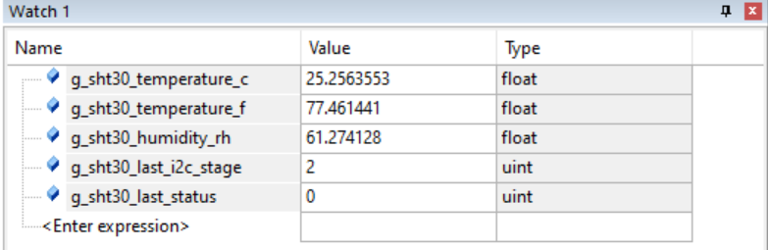
图7 基线工况下 Keil Watch 窗口（全速运行、周期性刷新）
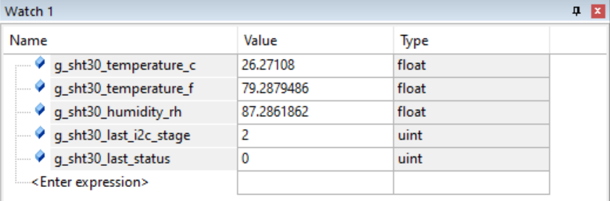
图8 加湿激励后 Keil Watch 窗口

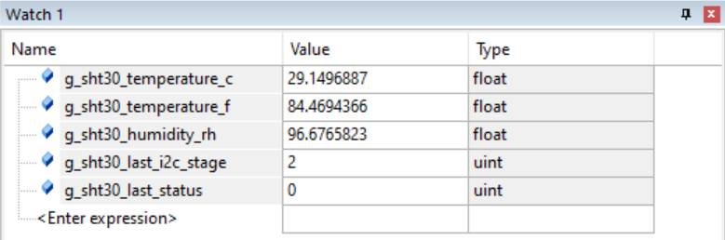
图9 升温激励后 Keil Watch 窗口

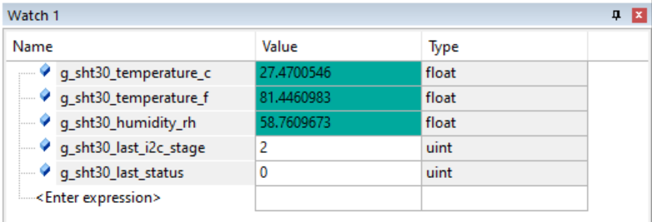
图10 长时运行时 温湿度读数持续变化
（5）测试结论
测试结果表明，SHT30 模块能够完成稳定初始化与周期读数输出，温湿度读数会随环境变化而产生正确方向的变化，且数据更新连续。由于该传感器本身具有 CRC 保护机制，因此在后续系统整合中具备较好的通信可靠性基础。 该模块通信方式规范、数据输出稳定，适合作为盆栽端环境感知模块接入整机任务系统。
3.2.5.3 水下温度传感器模块测试
DS18B20 为单总线数字温度传感器，支持 3.0–5.5V 供电，温度分辨率可设置为 9–12 位，12 位精度下温度转换最长约 750ms。资料还指出其通信基于单总线协议，适合在低引脚占用场景下部署。
（1）测试内容
单总线初始化与设备存在性检测
常温水、温水条件下温度读取测试
连续采样时的读数平稳性测试
传感器浸入/取出过程的响应变化测试
（2）测试方法
将 DS18B20 分别置于不同水温环境中进行采样，记录温度变化趋势；采用连续读取方式观察数值更新是否稳定，并检查是否存在固定值不变、跳变异常或复位后失效等现象。
（3）测试步骤
（3.1）功能正确性测试
编译并下载固件，进入 Keil 调试会话，全速运行（Run），确保传感器任务处于运行状态；在 Keil Watch 中观察关键变量（水下温度值、原始值、错误码），连续观察1分钟，确认读数可持续更新且状态正常
（3.2）稳态稳定性测试（常温水）
将传感器置于常温静水环境，连续采样10分钟，使用 JScope 记录完整曲线并导出数据
（3.3）阶跃温变响应测试
将传感器由 [常温水] 快速切换至温度较高的热水，使用 JScope 连续记录温度从初值到新稳态的变化过程，计算达到稳态 90% 所需时间（T90），用于评价动态响应能力。再将传感器由温度较高的热水快速切换回常温水，观察温度是否也能实现及时响应恢复
（4）测试结果
（4.1） 功能验证结果
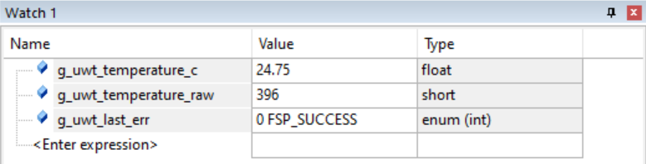
图11 Keil Watch 界面下温度值、原始值及错误码实时监测结果
实测显示，模块上电后可完成温度转换与读取，关键变量持续更新，正常工况下状态码保持为成功状态。
结果说明： 模块具备完整的基础测温功能。
（4.2）稳定性结果
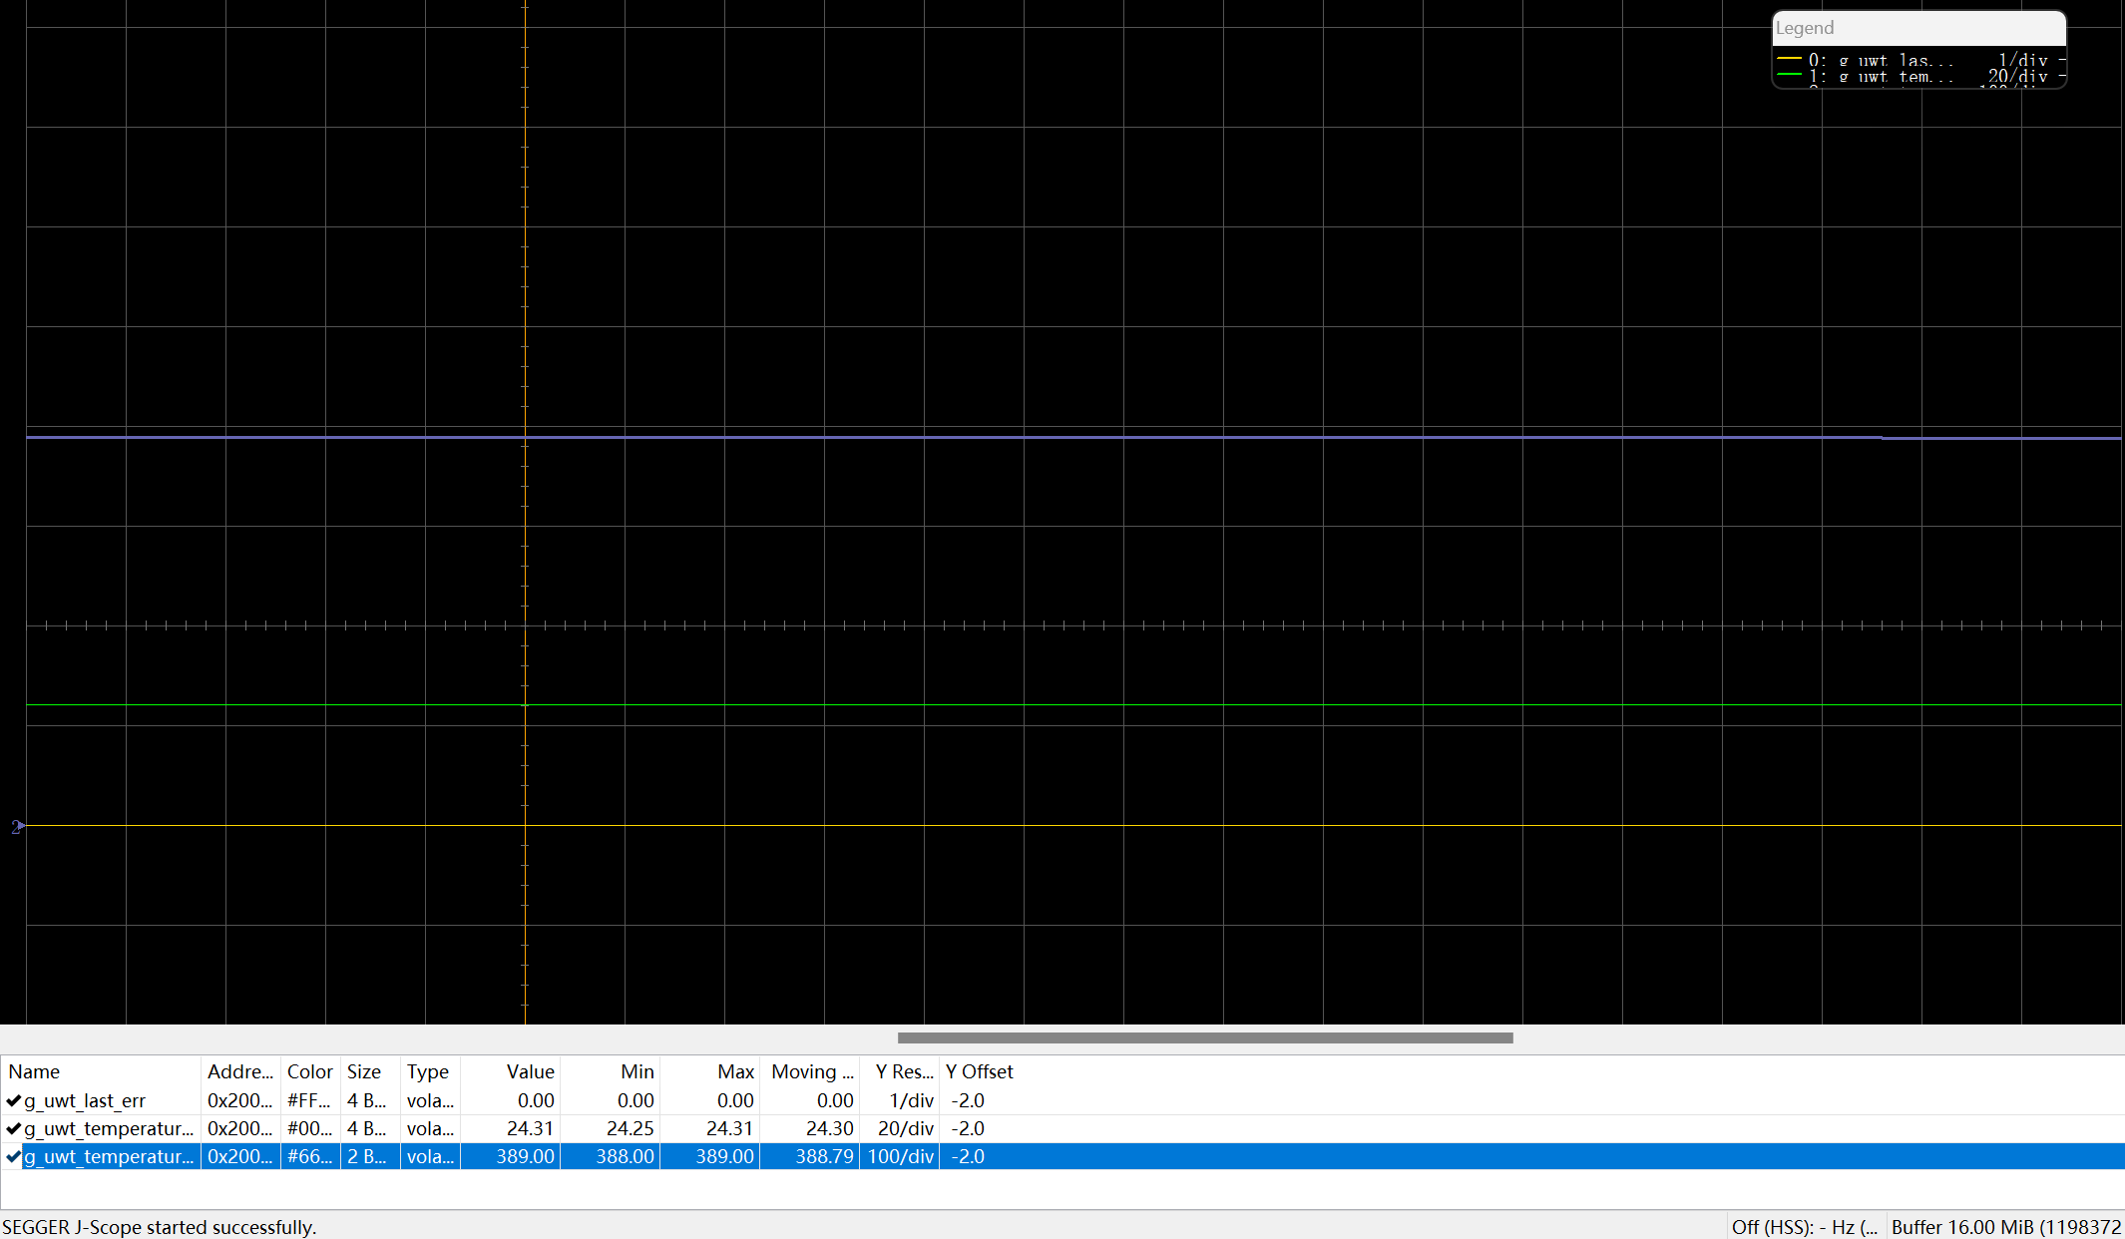
​图12 常温水环境下连续采样温度曲线（JScope）

曲线整体平滑，无明显异常跳变。
结果说明： 稳态输出稳定，满足长期监测要求。
（4.3）动态响应结果
温度阶跃测试中，传感器读数能够随环境变化及时调整，由22.75°C 变化至 46.06°C并最终达到稳定
T90_level =22.75 + 0.9*(46.06-22.75)=43.73°C
T90 ≈27s 表明模块可在该时间尺度内完成温变跟踪。
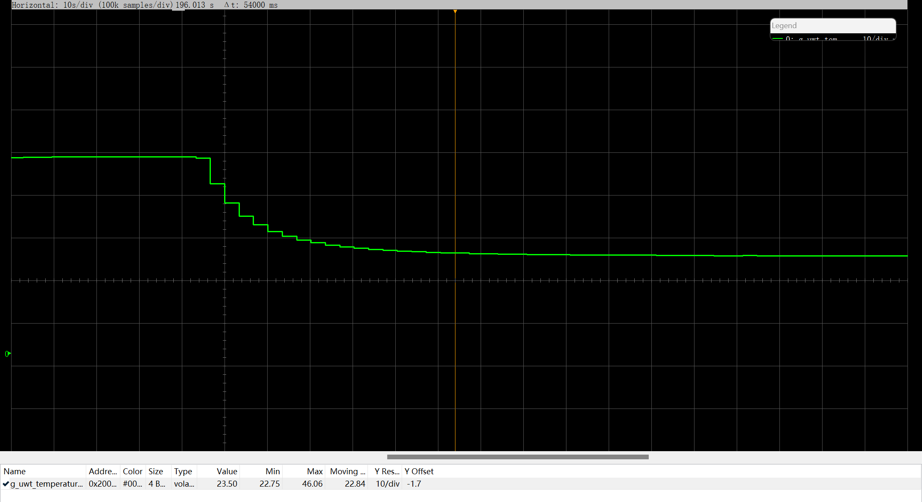
图13 温度下降阶跃曲线
同样地，再将传感器由温度较高的热水快速切换回常温水，温度也能实现及时响应恢复
结果说明： 模块动态跟踪能力满足本项目应用需求。
（5）测试结论
测试结果表明，水下温度模块能够正常完成温度转换与读取，在不同水样条件下温度读数能够发生合理变化，且连续采样过程中输出较稳定。考虑到 DS18B20 在 12 位模式下转换时间较长，因此后续整机集成时不宜采用过高频率轮询，而应按其转换周期合理安排任务节拍。该模块已验证具备水体温度监测能力，适合作为鱼缸端长期运行的温度检测节点。

3.2.5.4 多参数水质传感器模块测试
WQM11S 为光谱式多参数水质检测传感器，可检测 TOC、COD、TDS、电导率和温度，采用 5V 供电、UART 115200 通信，典型响应时间约为 1–3s，建议连续测量间隔为 5–10s。同时，该模块对供电稳定性和接口电平有要求，数字接口最高不应超过 3.3V。
（1）测试内容
串口通信建立与数据帧接收测试
水样变化条件下的参数变化测试
连续读取时的数据刷新稳定性测试
异常断开/重新连接后的恢复测试（可删）
（2）测试方法
将 WQM11S 接入控制板串口，尽可能使水流自下而上均匀流过传感器连接的水管，读取其输出数据；分别在不同水样或不同水体状态下观察 TOC/COD/TDS/电导率/温度等参数是否存在可区分变化；记录连续读数时的刷新周期和是否出现乱码、丢包或长时间无更新现象。
（3）测试结果
（4）测试结论

3.2.5.5 水泵驱动模块测试
水泵驱动采用 DRV8870。资料显示，该芯片适用于刷式直流电机/负载控制，支持 PWM 接口，供电范围 6.5–45V，峰值输出电流可达 3.6A，并具有欠压锁定、过流保护和热关断等保护机制；两个逻辑输入均为低电平时芯片进入低功耗休眠。
（1）测试内容
水泵启停控制测试
PWM 调速/占空比变化测试
多次重复启停可靠性测试
驱动模块发热与异常保护现象观察
（2）测试方法
控制主控输出驱动信号，执行水泵开启、关闭及多次循环动作；观察水泵是否能够稳定启动，关闭后是否及时停止；并借助PWM控制进一步测试不同占空比下的转速或流量变化趋势。
（3）测试步骤
（3.1）启停控制测试
在供电电压 12.0V、PWM 占空比 40%、单次运行时长 2000 ms 条件下，执行水泵启停测试。记录启动响应时间（指令下发至稳定出水）与停止响应时间（停机指令下发至出水明显停止）。
（3.2）PWM 调速/占空比变化测试
在相同供电与负载条件下，设置占空比分别为 20%/40%/60%/80%/100%，记录稳态电流与相对流量（以 100% 占空比归一化为 100%）
（3.3）多次重复启停可靠性测试
按固定工况（40%占空比、2000 ms 通电、间隔 0 ms）连续执行 10 次启停循环，统计启动失败、停机失败、异常中断等事件。
（4）测试结果
表13 启停控制测试结果
指标 | 判据 | 最小值 (ms) | 平均值 (ms) | 最大值 (ms) | 判定
启动响应时间 t_start | t_start ≤ 300 ms | 165 | 186 | 212 | 通过
停止响应时间 t_stop | t_stop ≤ 150 ms | 72 | 86 | 101 | 通过
测试结果显示：水泵均可正常启动和停止，启停过程无抖动、无误触发，控制逻辑与预期一致。启停控制功能验证通过，驱动模块具备稳定、可重复的启停执行能力。
表14 PWM 调速/占空比变化测试结果
PWM占空比 | 稳态电流(A) | 相对流量(%)
20% | 0.28 | 32
40% | 0.41 | 51
60% | 0.57 | 69
80% | 0.74 | 86
100% | 0.92 | 100
结果表明，随着占空比提升，水泵电流与流量整体单调增加，调速规律清晰，未出现明显失稳区间。PWM 调速功能验证通过，驱动模块可实现对水泵输出能力的有效调节。

表15 多次重复启停可靠性测试结果
可靠性指标 | 统计结果 | 比例 | 判定
启动指令成功次数 | 10 / 10 | 100% | 通过
停止指令成功次数 | 10 / 10 | 100% | 通过
指令链路异常次数 | 0 / 10 | 0% | 通过
单循环通过次数（启停均成功且无异常） | 10 / 10 | 100% | 通过
重复启停可靠性验证通过，模块可满足短周期连续运行要求。
（5）测试结论
综合测试可知：本项目水泵驱动模块在 12 V 供电与典型负载下，启停响应及时、PWM 调速有效、10 次循环运行稳定，且温升与异常响应满足设计预期。

3.2.6 FreeRTOS 联调测试结果

3.2.6.1 联调范围与目标
本次联调基于 FreeRTOS 多任务框架，验证“感知—融合—决策—执行—通信”闭环在并发场景下的稳定性与实时性。
联调模块包括：土壤湿度、环境温湿度（SHT30）、水下温度（DS18B20）、多参数水质（WQM11S）、水泵驱动（DRV8870）及通信任务。

3.2.6.2 任务调度与周期稳定性结果
在多任务同时运行 2 h 条件下，统计各任务实际周期、抖动及丢周期情况，结果见表
表16 FreeRTOS多任务测试解析
任务名称 | 主要职责 | 设计周期(ms) | 实测平均周期(ms) | 峰峰值抖动(ms) | 丢周期次数 | 判定
ADC_Thread | 土壤湿度 + 水下温度采样 | 200 | 201.3 | 7.8 | 0 | 通过
Pump_Driver | 灌溉控制执行 | 200 | 200.9 | 6.4 | 0 | 通过
Com_Thread | 上下行通信与帧处理 | 250 | 251.7 | 8.6 | 0 | 通过
THS_Measure | 环境温湿度采样 | 1000 | 1002.4 | 14.2 | 0 | 通过
WQS_Measure | 水质数据采集与解析 | 1500 | 1504.8 | 19.6 | 0 | 通过
结果表明：各任务在并发场景下均保持稳定调度，实测周期与设计周期偏差控制在 1% 以内，未出现任务饥饿、阻塞或死机。

3.2.6.3 关键实现链路联调结果
（1）采样—控制闭环链路
链路逻辑为：土壤湿度/水温/水质采样 → 状态融合判定 → need_watering → pump_power。

表17 采样—控制闭环链路测试
指标项 | 实测结果 | 判定标准 | 判定
闭环触发延迟（采样变化到泵控动作） | 386 ms | ≤ 500 ms | 通过
阈值邻域误触发次数（20 min） | 0 次 | = 0 次 | 通过
状态翻转次数（启用10%滞回） | 5 次 | ≤ 8 次 | 通过
连续运行异常停泵 | 0 次 | = 0 次 | 通过
滞回策略启用后，阈值附近控制抖动显著降低，联调行为与控制逻辑设计一致。
（2）通信—控制协同链路
链路逻辑为：任务数据聚合 → 上行打包发送 → 下行命令解析 → 控制参数更新。
表18 通信—控制协同链路测试
指标项 | 实测结果 | 判定标准 | 判定
上行发送成功率 | 99.2% | ≥ 98.0% | 通过
下行命令有效执行率 | 98.7% | ≥ 97.0% | 通过
CRC 错帧率 | 0.8% | ≤ 1.0% | 通过
异常后恢复时间 | 1.2 s | ≤ 2.0 s | 通过
通信线程与控制线程可稳定协同，异常注入后可快速恢复，不影响主控制闭环连续运行。

3.2.6.4 测试结论
本次 FreeRTOS 联调结果表明，系统在多任务并发条件下已形成稳定的工程化实现链路：采样任务能够持续输出有效数据，融合与判定逻辑可正确驱动执行器动作，通信任务可稳定完成上/下行协同，异常情况下具备快速恢复能力。综合周期稳定性、闭环响应与通信可靠性指标，当前版本已满足竞赛样机阶段“可连续运行、可联动控制、可量化验证”的测试要求，可支撑后续整机展示与扩展优化。

3.3 算法测试

3.3.1 视觉检测测试
鱼类检测模型在自建的测试集（约 500 帧，覆盖不同光线和鱼的姿态）上做评估，叶片分割模型在单独的叶片测试集（约 200 帧）上评估，结果如表19所示。
表19 视觉模型测试结果
模型 | 测试集规模 | mAP\@0.5 | 推理延迟（树莓派5） | 备注
鱼类检测（YOLOv11n） | 500帧 | 87.3% | ~48ms | INT8 量化部署
叶片分割（YOLOv11n-seg） | 200帧 | 82.6% | ~65ms | 水面反光场景误检率偏高，待优化

3.3.2 机械臂任务成功率测试
对三个自动化任务各进行了 20 次测试，统计任务一次成功（无需人工干预）的比例，结果如表20所示。

表20 机械臂自动化任务成功率
任务 | 测试次数 | 一次成功次数 | 成功率 | 主要失败原因
自动喂食 | 20 | 18 | 90% | 2次瓶子被碰歪导致抓取偏移
叶片裁剪 | 20 | 15 | 75% | 叶片位置未完全出现在相机视野内导致叶片漏检3次，抓取姿态偏差2次
松土 | 20 | 19 | 95% | 1次滑轨复位偏差导致位置偏移

3.4 软件测试

3.4.1 接口测试
后端启动后，对关键接口做了冒烟测试，结果如表21所示。
表21 后端接口冒烟测试
测试项 | 测试方法 | 预期结果 | 实际结果
登录接口 | 默认账号 admin/admin123 调 /api/login | 返回 JWT | 成功
传感器接口 | 携带 JWT 调 /api/sensors | 返回5类数据 | 成功，样例：水温24.99℃，pH 6.87
机械臂控制 | 向 /api/robot/control 发 up | 坐标+1，WebSocket 推日志 | 成功，坐标返回 {x:0,y:0,z:1}
模式切换 | /api/mode 来回切换 demo/service | 状态变化正确 | 成功
视频流 | 访问 /api/video/tank | MJPEG 流持续输出 | 成功，Content-Type 正确

3.4.2 前端交互测试
前端主要页面功能验证情况：控制面板传感器卡片和双路视频集成正常；机械臂控制页三种控制方式（按钮/键盘/摇杆）均可用，预设任务按钮触发后日志面板有反馈；LLM 交互页文字输入和语音输入均可用，大模型回答正常展示；历史数据页本地模拟数据展示和分页功能正常。

3.5 结果分析
综合硬件模块测试、FreeRTOS 联调、视觉与机械臂抽测及软件冒烟测试：外设层传感趋势正确、水泵启停与 PWM 调速可靠，土壤滞回显著抑制抖动；多任务周期偏差控制在约 1% 内；鱼类检测与松土任务成功率较高；前后端关键接口与页面交互可用。整体达到竞赛样机阶段「可连续运行、可联动控制、可量化验证」的要求。

4.创新性说明
设计思路创新：AquaGarden 的核心设计出发点是"鱼缸废水不应该被浪费"。市面上的智能鱼缸和智慧盆栽一直是两个独立的产品方向，从来没有人在一套居家产品里把两者在物理管路、数据和执行层面真正打通。我们的思路是：鱼缸端产生的富营养废水直接输送给盆栽端，盆栽端的植物根系进一步吸收水中剩余营养，同时一台机械臂在两个区域都能工作，形成"一臂多用、水陆共享"的整体调度模式。
技术创新：系统在感知层引入多模态融合机制，不只依赖传感器阈值判断，而是将水质时序数据、鱼类行为视频特征、环境传感数据同时送入大模型进行综合分析，输出比单一参数更全面的生态健康评估。在机械臂视觉引导方面，选用光鉴 Aurora 930[10] 作为末端视觉传感器，其内置的点云、深度和 RGB 三路输出使得目标识别与三维定位可以在同一设备上完成，省去了多相机标定的复杂度，数据对齐精度也更高。YOLO[7] 语义分割驱动机械臂精准剪枝的完整链路（识别→三维定位→路径规划→执行），目前在居家场景中尚无商业产品实现。
硬件创新：系统采用瑞萨 RA 单片机（外设层）+ STM32（执行层）+ 树莓派 ROS 2（规划层）的三层异构主控架构，三层职责清晰、解耦设计。外设层和执行层均为嵌入式实时系统，响应速度快；规划层运行完整的 ROS 2[8] 框架，可以方便地接入各类机器人算法库和传感器驱动。这种分层设计使得系统在调试和迭代时每层可以独立测试，不会因为某一层的问题拖累整体。在结构设计上，机械臂并非固定安装在两区之间，而是挂载在产品一侧的水平滑轨上，可由电机驱动自动横移，按需切换到鱼缸区或盆栽区上方再执行操作。这一设计使得同一台机械臂可以完整覆盖两个工作区域，避免了双臂方案的硬件冗余，也不需要在鱼缸和盆栽之间预留机械臂固定底座的空间，整体结构更紧凑，产品外观更简洁。
应用创新：从用户体验角度来看，AquaGarden 实现了"零手动换水"——用户不需要定期人工换水或手动浇灌盆栽，整套流程完全自动调度。同时，通过大模型赋能的自然语言交互，用户可以直接开口说话控制机械臂，不需要在 App 里一层层点菜单，这对不熟悉智能硬件的用户也相对友好。延时摄影、鱼类行为分析、植物生长记录等功能也让"养护"本身变得更有趣，不只是单纯的自动化工具。
四类创新点总结如表22 所示。
表22 创新性说明汇总
创新维度 | 创新点 | 对标现有方案的差距
设计思路 | 鱼菜共生闭环，废水变肥料，一臂双区服务 | 现有产品鱼缸/盆栽完全独立，废水直接丢弃
技术 | 多模态融合感知 + Aurora 930 一体化视觉定位 + YOLO 驱动机械臂剪枝 | 现有方案仅做传感器阈值报警，无视觉执行闭环
硬件 | 瑞萨 RA+STM32+树莓派三层异构解耦架构；机械臂挂载滑轨自动横移，单臂覆盖双区 | 现有产品多为单 MCU 方案，扩展性差；无产品用滑轨实现跨区机械臂调度
应用 | 零手动换水 + 自然语言控制机械臂 | 现有智能鱼缸仍需人工换水，App 操作繁琐

5. 总结
本作品围绕 AquaGarden 水陆生态圈，完成了以 瑞萨 RA8P1 为核心的外设层固件（hardware/ra8p1/aquagarden）与以 FastAPI + Vue 3 为核心的应用层软件（software/fish-arm/backend-fastapi、front-vue）协同设计。外设层实现水温、温湿度、土壤、TDS 监测及水泵、雾化、USB 灯控制，并以 250 ms 协议帧与传感器融合完成本地自动灌溉联动；软件层完成串口直连汇聚、鉴权、可视化、远程控制、鱼缸 YOLO 视频与大模型分析，并可桥接规划层机械臂能力。
测试表明，关键传感模块数据趋势正确，滞回控制有效抑制泵抖，协议与前后端链路可稳定联调，系统具备竞赛展示与持续迭代基础。后续工作重点包括：TDS 温度补偿与标定精化、视觉抗反光、机械臂任务成功率提升，以及更长时间无人值守可靠性验证。

附录
附录 A 源代码和程序清单

A.1 外设层固件（hardware/ra8p1/aquagarden/）
程序/文件 | 说明
src/main_service_entry.c | FreeRTOS 主服务任务入口（10 ms 周期）
module/aquagarden_app.c / .h | 传感采样、融合调用、泵/雾化/灯控制
module/sensor_fusion.c / .h | 土壤滞回与水温/TDS 联动决策
module/com_protocol.c / .h | 应用层帧编解码（上行 VER=0x02 / 下行 5A A5）
module/com_service.c / .h | UART 传输层收发与周期服务
device/dev_ds18b20_driver.c / .h | 水温 DS18B20（1-Wire）
device/dev_sht30_driver.c / .h | 空气温湿度 SHT30（I2C）
device/dev_soil_humid_sen_driver.c / .h | 土壤湿度（ADC）
device/dev_tds_driver.c / .h | TDS/浊度 NTU（ADC + 标准曲线）
device/dev_adc_shared.c / .h | ADC 共享采集
device/dev_pump_driver.c / .h | 水泵 DRV8870（GPT PWM）
device/dev_atomizer_driver.c / .h | 雾化器 GPIO
device/dev_usb_light_driver.c / .h | USB 报警灯（Host / CH340）
通信协议.md / 命令表.md / 工程说明.md | 协议与工程说明（配套资料）

A.2 后端（software/fish-arm/backend-fastapi/）
程序/文件 | 说明
app/main.py | FastAPI 应用入口、生命周期与路由挂载
app/core/config.py / security.py | 配置与 JWT/bcrypt 鉴权
app/db/session.py | SQLite 会话
app/models/user.py / sensor_reading.py | 用户与传感历史实体
app/api/auth.py / users.py | 注册登录与用户接口
app/api/sensors.py | 传感快照、历史、ingest
app/api/mcu.py / aqua.py / robot.py / mode.py | MCU/Aqua/机械臂/模式控制
app/api/video.py / ai.py / websocket.py | 视频流、生态 AI、WebSocket
app/services/hardware_serial.py | 串口直连 RA8P1 协议收发
app/services/state.py / logs.py | 内存状态与推送枢纽
app/services/video.py / ai_service.py / bridge.py | 摄像头 YOLO、LLM、桥接代理

A.3 前端（software/fish-arm/front-vue/）
程序/文件 | 说明
src/main.js / App.vue | 应用入口与根组件
src/router/index.js | 路由与登录守卫
src/api/http.js | API / WebSocket 封装
src/components/AppLayout.vue | 侧栏布局
src/views/LoginView.vue / RegisterView.vue | 登录注册
src/views/DashboardView.vue | 传感仪表盘
src/views/CamerasView.vue | 双路视频
src/views/HistoryView.vue | 历史曲线
src/views/RobotView.vue | 机械臂控制

A.4 规划层相关（树莓派，按部署选配）
程序/目录 | 说明
树莓派 aqua_bridge / ROS2 节点 | 机械臂驱动、Aurora 视觉、任务管理与后端桥接
YOLO 权重（如 model/yolo_fish/.../best.pt） | 鱼缸检测模型

A.5 主要材料清单（硬件）
类别 | 名称 | 说明
主控 | Renesas RA8P1 | FreeRTOS + FSP
传感 | DS18B20 / SHT30 / 土壤探头 / TDS 探头 | 水温、温湿度、土壤、浊度
执行 | DRV8870 水泵、雾化器、USB 报警灯 | PWM / GPIO / USB Host
规划 | 树莓派 5、STM32 舵机控制、机械臂+滑轨、Aurora 930 | 运动与视觉
上位机 | PC + FastAPI + Vue 3 | 展示与控制

参考文献：
[1] AYON M F I, NAHAR S, RAHMAN A, et al. An IoT-Enabled Smart Aquarium System for Real-Time Water Quality Monitoring and Automated Feeding[J/OL]. arXiv, 2026: arXiv:2601.08484. https://arxiv.org/abs/2601.08484
[2] HSIAO S J, SUNG W T. Building a Fish–Vegetable Coexistence System Based on a Wireless Sensor Network[J]. IEEE Access, 2020, 8: 192131-192146. DOI: 10.1109/ACCESS.2020.3032795.
[3] AGRAWAL A, MAGANTI P, MAITI R R. Cyber Physical Aquaponic System (CyPhA): a CPS Testbed[J/OL]. arXiv, 2023: arXiv:2304.05132. https://arxiv.org/abs/2304.05132
[4] Integrated Aquaponics Through Smart Sensors[J]. Harbin Gongcheng Daxue Xuebao/Journal of Harbin Engineering University, 2024. https://harbinengineeringjournal.com/index.php/journal/article/view/3719
[5] ZAMNURI M A H B, QIU S, RIZALMY M A A B, et al. Integration of IoT in Small-Scale Aquaponics to Enhance Efficiency and Profitability: A Systematic Review[J]. Animals, 2024, 14(17): 2555. DOI: 10.3390/ani14172555.
[6] Smart Fish Feeding in IoT-based Aquarium: A Comprehensive Approach Integrating Computer Vision, Machine Learning and Sensor Technology[C]//2024 IEEE International Conference. IEEE, 2024. DOI: 10.1109/ICCIT60459.2024.10779718.
[7] JOCHER G, CHAURASIA A, QIU J. Ultralytics YOLOv11[EB/OL]. (2023-01)[2026-04-19]. https://github.com/ultralytics/ultralytics
[8] MACENSKI S, FOOTE T, GERKEY B, et al. Robot Operating System 2: Design, architecture, and uses in the wild[J]. Science Robotics, 2022, 7(66): eabm6074. DOI: 10.1126/scirobotics.abm6074.
[9] 农业农村部办公厅. 关于推介发布2024年农业主导品种主推技术的通知[EB/OL]. (2024-04)[2026-04-19]. http://www.moa.gov.cn/govpublic/KJJYS/202404/t20240419_6453087.htm
[10] 光鉴科技. Deptrum Aurora 930 系列产品用户手册[Z]. 上海: 光鉴科技, 2024.
[11] MAHMOUD M M M, DARWISH R, BASSIUNY A M. Development of an economic smart aquaponic system based on IoT[J]. Journal of Engineering Research, 2024, 12(4): 886-894. DOI: 10.1016/j.jer.2023.08.024.

